Введение

В соответствии со статьей 36 Лесного кодекса Республики Беларусь [1] ведение лесного хозяйства без утвержденного в установленном порядке лесоустроительного проекта запрещается. Настоящий лесоустроительный проект (далее — проект) разработан на основании материалов лесоустройства лесного фонда государственного опытного лесохозяйственного учреждения «Кобринский опытный лесхоз» (далее — лесхоз), и определяет основные направления и комплекс лесоводственных, экологических и организационно-технических мероприятий по использованию, воспроизводству, охране и защите лесов на предстоящий десятилетний период.
Цель проекта — обеспечение устойчивого развития лесного хозяйства, проектирование лесопользования на основе рациональной организации и, прежде всего, эффективного использования земель лесного фонда, формирования оптимальной породной и возрастной структуры лесов, повышения их продуктивности, устойчивости и товарности. При этом в качестве основных принципов проектирования приняты постоянство, неистощимость и высокая доходность лесопользования при сохранении и усилении средообразующих, водоохранных, защитных, санитарно-гигиенических, оздоровительных, рекреационных и иных функций лесов.
Согласно проекту, воспроизводственный цикл в лесном хозяйстве завершается заготовкой и реализацией лесопродукции в порядке ведения рубок главного пользования (заготовка спелой древесины) в пределах научно обоснованной расчетной лесосеки. Запроектированы также рубки промежуточного пользования и прочие рубки в насаждениях, в которых необходимо проведение хозяйственных мероприятий, определены объемы вырубки древесины при проведении этих рубок.
Наряду с заготовкой древесины выявлены ресурсы и возможные объемы их использования в порядке осуществления побочных лесопользований (дикорастущие грибы, ягоды, лекарственное и техническое сырье, соки, мед и другие), а также заготовки живицы. Дана оценка и определены перспективы использования рекреационных ресурсов и других видов лесопользования. В целом, проект предусматривает комплексное использование лесов.
На предстоящее десятилетие запроектированы необходимые для выполнения объемы лесовосстановления и лесоразведения, развития лесной инфраструктуры, предусмотрены меры по обеспечению эффективной охраны и защиты лесов.
Проект разработан на основе проведенной в процессе лесоустройства инвентаризации лесного фонда, действующих нормативных правовых и нормативных технических актов по лесному хозяйству и в области охраны окружающей среды, новых научно-технических разработок, а также всестороннего анализа состояния и структуры лесов, и практических результатов хозяйственной деятельности в истекшем десятилетии.
Проектные расчеты выполнены с использованием современных программных и компьютерных технологий, и научно-методической базы. Картографические материалы на объект лесоустройства составлены на электронно-цифровой основе.

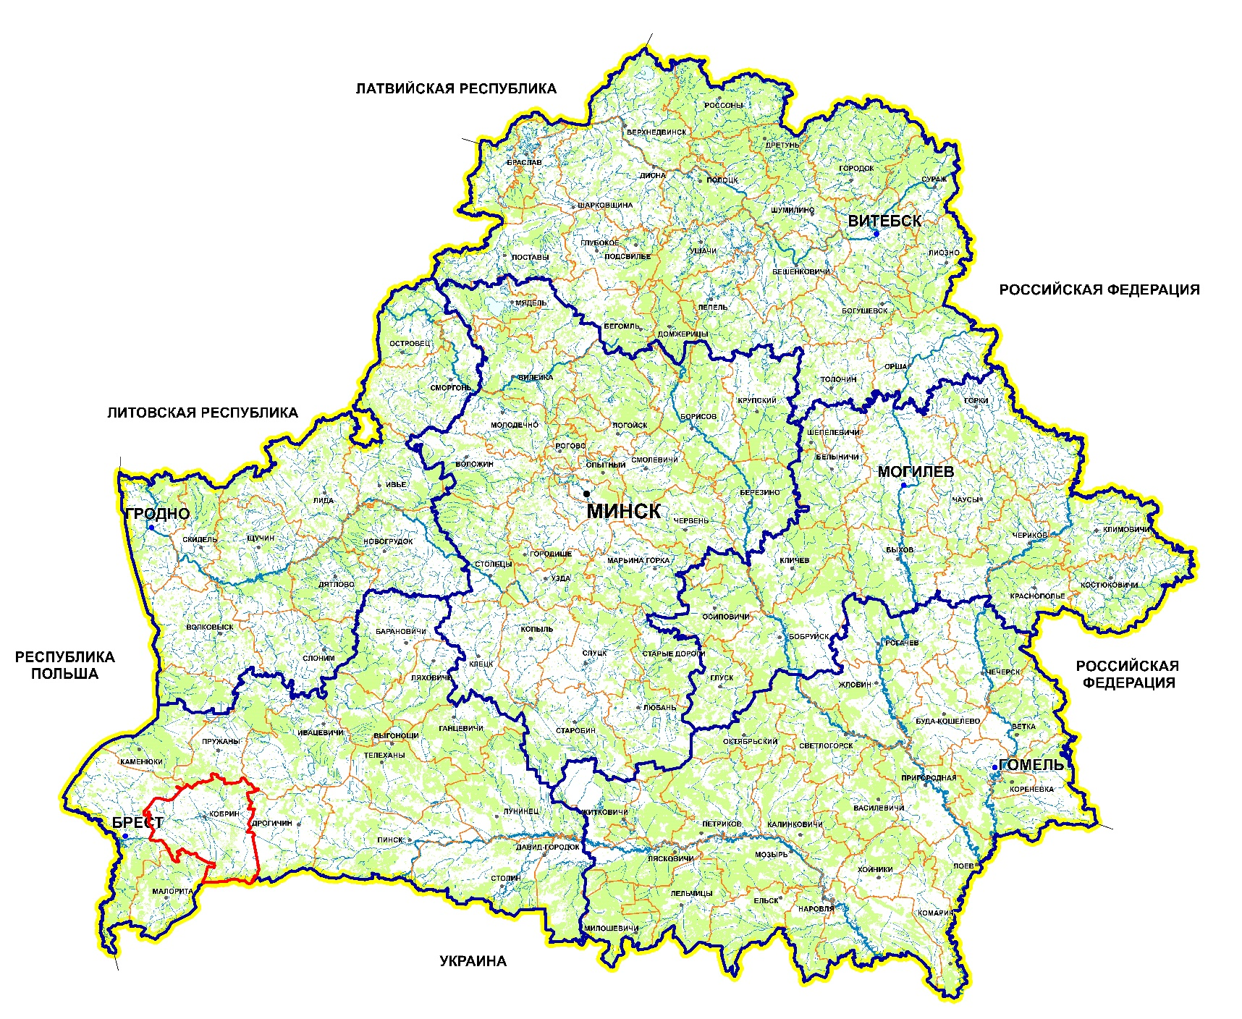
Условные обозначения
Границы областей
Границы юридических лиц, ведущих лесное хозяйство
Граница Кобринского лесхоза

Рисунок 1 – Карта-схема размещения Кобринского опытного лесхоза
на территории Республики Беларусь

ГЛАВА 1

ХАРАКТЕРИСТИКА ОБЪЕКТА ЛЕСОУСТРОЙСТВА

1.1. Организация объекта лесоустройства и его административно-хозяйственная структура

Государственное опытное лесохозяйственное учреждение «Кобринский опытный лесхоз» (в дальнейшем по тексту –– Кобринский лесхоз) Брестского производственного лесохозяйственного объединения расположен в юго-западной части Брестской области на территории шести районов: Брестского, Дрогичинского, Жабинковского, Кобринского, Малоритского и Пружанского. (рисунки 1, 4). Протяженность территории лесхоза с севера на юг – 62 км, с запада на восток – 67 км. Лесхоз граничит: на западе с Брестским лесхозом, на юго-западе с Малоритским лесхозом, на севере с Пружанским лесхозом, на северо-востоке с Ивацевичским лесхозом, на востоке с Дрогичинским лесхозом. Южная граница лесхоза проходит по границе с Украиной.
Административное здание лесхоза находится в г. Кобрин на расстоянии 50 км от
г. Брест и 300 км от г. Минск (рисунки 2, 3). Почтовый адрес: 225306, Брестская область,
г. Кобрин, ул. Советская, 79, телефон (факс) +375164295050, электронная почта: kobrin@lesnoi.by
Кобринский лесхоз организован в 1946 году на базе казенных и частных лесов Польши, отошедших в 1939 году в состав Белорусской ССР. В его составе первоначально было 6 лесничеств. В сентябре 1954 года в связи с упразднением Пинской области и Дрогичинского лесхоза в состав Кобринского лесхоза вошли Дрогичинское, Брашевичское и Белинковское лесничества. В конце 1960 года в результате разукрупнения Белоозерского лесничества дополнительно было образовано Повитьевское лесничество. Таким образом, к повторному лесоустройству 1961 года лесхоз состоял из 10 лесничеств общей площадью 67,1 тыс. га. В последующие четыре десятилетия административно-хозяйственная структура лесхоза неоднократно менялась. На основании решений Брестского областного исполнительного комитета от 10.07.2000 № 403 и от 21.06.2001
№ 340 в состав лесхоза были переданы большие площади лесных земель от сельхозпредприятий, и площадь лесхоза увеличилась до 144,8 тыс. га. Поэтому для повышения эффективности управления лесами и с целью снижения затрат по обеспечению функционирования структурных подразделений лесхоза, Кобринский лесхоз на основании приказа Комитета лесного хозяйства при СМ РБ от 22.04.2003 № 70 был разукрупнен и на базе его земель был организован Дрогичинский лесхоз. В 2004 году из состава Петровичского и Засимовского лесничеств на основании приказа Брестского ПЛХО от 14.06.2004 № 90 было передано 2,5 тыс. га лесов Брестскому лесхозу.
По Постановлению Совета Министров Республики Беларусь от 27 августа 2024 года № 628 изменились границы Кобринского опытного лесхоза. Лесные кварталы
46 – 50, 63, 64 Засимовского лесничества Кобринского лесхоза переданы в состав земель лесного фонда Городечинского лесничества Пружанского лесхоза, а лесные кварталы
179 – 185 Городеченского лесничества и лесные кварталы 36 – 38, 93 Линовского лесничества Пружанского лесхоза переданы в состав земель лесного фонда Засимовского лесничества Кобринского лесхоза. В современных границах лесхоз состоит из семи лесничеств.
Приказом Министерства лесного хозяйства от 05.05.2000 № 104
«О преобразовании организационно-правовой формы предприятий Министерства лесного хозяйства в соответствии с требованиями нового Гражданского кодекса Республики Беларусь, их перерегистрации, а также регистрации действующих учреждений отрасли» был утвержден опытным.
Являясь опытным, лесхоз проводит работы по освоению и внедрению в производство систем управления лесным хозяйством, их программным обеспечением. Проходят апробацию и внедрение в практику новые технологии по выращиванию посадочного материала (выращивание посадочного материала в контролируемой среде (теплица). Внедряются в практику рекомендации по химическому уходу за посевным и школьным отделениями в питомнике, осваиваются новые препараты для защиты насаждений от вредителей и болезней леса и многое другое.
В состав лесхоза входят семь лесничеств (рисунок 5), из них Дивинское лесничество является опытно-производственным.
Границы лесхоза, лесничеств, пункты расположения административных зданий лесничеств, населенные пункты, пути транспорта, реки и ручьи, озера показаны на прилагаемых карт-схемах.
Полевые (лесоинвентаризационные) лесоустроительные работы в лесхозе проведены в 2023 году, который является годом отсчета для определения среднего возраста насаждения в течение срока действия лесоустроительного проекта.
Для определения границ лесного фонда лесхоза использовались данные о зарегистрированных границах земельных участков из единого государственного регистра недвижимого имущества, прав на него и сделок с ним (далее –– ЕГРНИ) на 01.01.2024.
Территория земель лесхоза представлена, в основном, крупными лесными массивами. Мелкие лесные контуры занимают центральную часть лесхоза, в основном, вдоль поймы р. Мухавец совсем незначительную площадь.

Леса лесхоза представлены 2068 лесными контурами.

Таблица 1.1.1 Административно-хозяйственная структура

Наименование  лесничества | Наименование  района  (области) | Площадь лесного фонда,  га | Площадь незарегист-рированных участков, га | Местона-  хождение администра-тивного здания | Расстояние до адми-нистра-тивного здания лесхоза, км
Петровичское | Брестский | 54,2 |  | д. Петровичи
Петровичское | Жабинковский | 9947,2 |  | д. Петровичи | 25
Петровичское | Кобринский | 1004,3 |  | д. Петровичи
Петровичское | Малоритский | 550,8 |  | д. Петровичи
Итого по лесничеству |  | 11556,5
Засимовское | Кобринский | 9655,0 |  | д. Засимы | 18
Засимовское | Пружанский | 1333,9 |  | д. Засимы
Итого по лесничеству |  | 10988,9
Запрудское | Кобринский | 12356,4 |  | д. Запруды | 20
Верхолесское | Жабинковский | 1921,4 |  | д. Верхолесье
Верхолесское | Кобринский | 5717,9 |  | д. Верхолесье | 18
Верхолесское | Малоритский | 30,5 |  | д. Верхолесье
Итого по лесничеству |  | 7669,8
Болотское | Дрогичинский | 1,1 |  | д. Болота | 17
Болотское | Кобринский | 12429,1 |  | д. Болота
Итого по лесничеству |  | 12429,2
Дивинское | Кобринский | 14202,1 |  | д. Дивин | 37
Повитьевское | Кобринский | 7158,2 |  | д. Повитье | 49
Всего по лесхозу |  | 76361,1
Продолжение таблицы 1.1.1

Наименование  лесничества | Наименование  района  (области) | Площадь лесного фонда,  га | Площадь незарегист-рированных участков, га | Местона-  хождение администра-тивного здания | Расстояние до адми-нистра-тивного здания лесхоза, км
в том числе  по районам | Брестский | 54,2
в том числе  по районам | Дрогичинский | 1,1
в том числе  по районам | Жабинковский | 11868,6
в том числе  по районам | Кобринский | 62522,0
в том числе  по районам | Малоритский | 581,3
в том числе  по районам | Пружанский | 1333,9
в том числе  по областям | Брестская | 76361,1

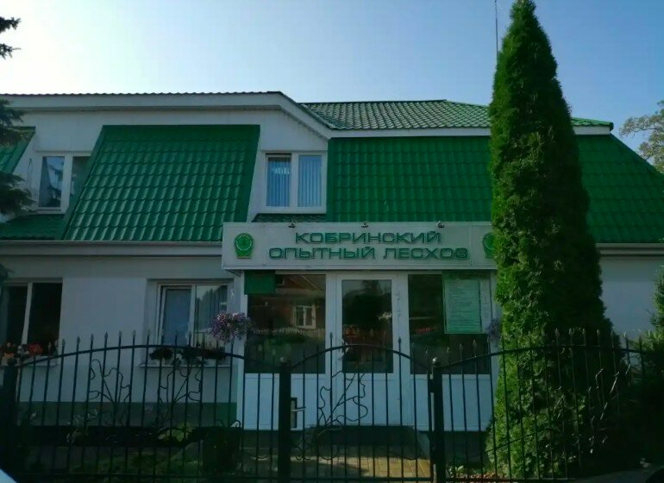

Рисунок 2 – Административное здание лесхоза

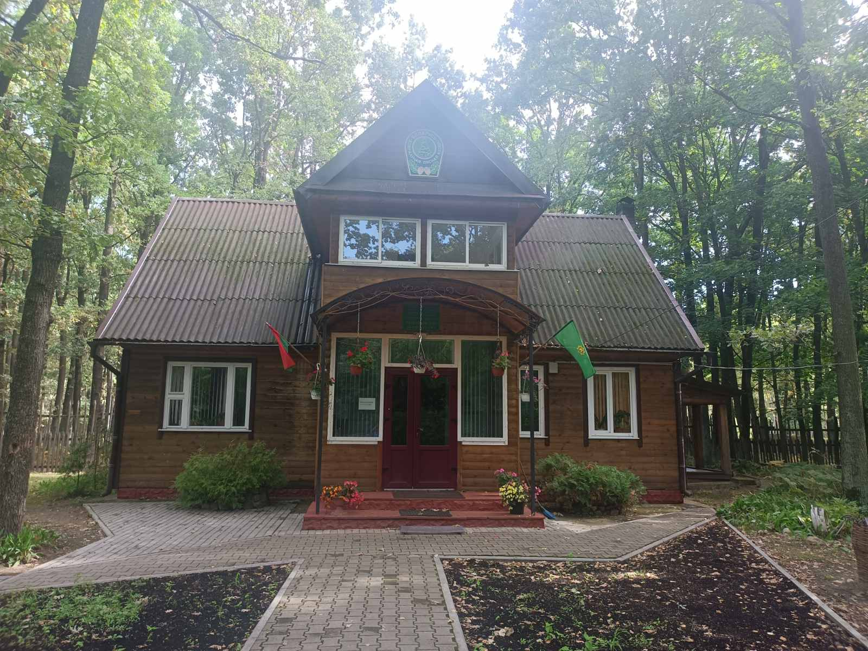

Рисунок 3 – Административное здание Петровичского лесничества

Рисунок 4 – Распределение территории лесхоза по районам

Рисунок 5 – Распределение территории лесхоза по лесничествам

1.2. Лесорастительные условия

В соответствии с существующим лесорастительным районированием территории Республики Беларусь [7, 8] леса лесхоза относятся к Бугско-Полесскому геоботаническому округу (лесорастительный район) и Бугско-Припетскому геоботанического району (комплексу лесных массивов), входящего в подзону грабовых дубрав (широколиственно-сосновых лесов).
В настоящее время доминирующими лесными формациями являются сосновая
(47 %), березовая (27 %) и черноольховая (19 %).

В целом климатические, почвенно-грунтовые и другие факторы, влияющие на рост и развитие древесной растительности, благоприятствуют успешному росту основных лесообразующих пород. Основными породами для культивирования являются: сосна, дуб, клен, ясень.

В большей степени леса лесхоза представлены суходольными типами леса
(46,1. тыс. га, 68 %), болотные леса также занимают значительную часть территории
(21,3 тыс. га или 32,0 %) покрытых лесом земель.

1.2.1. Климат

Район расположения лесхоза охватывает наиболее благоприятную в климатическом отношении часть Беларуси. Климат характеризуется как умеренно континентальный, неустойчиво-влажный, с теплым летом и относительно мягкой зимой, солнечной, ясной, но с неустойчивой погодой весной и дождливой осенью. Вегетационный период продолжается 190- 200 дней, начинаясь в первой декаде апреля и заканчиваясь 20-25 октября. Продолжительность периода активной вегетации (с температурой выше +10^{о}С) составляет около 5 месяцев. Среднегодовая температура воздуха составляет +7,4^{о}С, среднегодовое количество осадков – почти 569 мм. Продолжительность холодного периода составляет – 109-110 дней. Средняя дата первых осенних заморозков приходится на первую декаду октября, последние заморозки весной отмечаются обычно до 5 мая.
Согласно «Стратегии адаптации лесного хозяйства Республики Беларусь к изменению климата на период до 2050» [2], прогнозируемые изменения климата по западным Бугско-Полесскому и Неманско-Предполесскому геоботаническим округам предполагаются наименьшими по сравнению с другими регионами Беларуси. Зимние температуры повысятся на 2-3°, а летние на 1-2°, при незначительном повышении количества осадков.
В целом климат района расположения лесхоза можно охарактеризовать как умеренно-теплый, с достаточным количеством выпадающих осадков, продолжительным вегетационным периодом, относительно мягкой зимой и теплым летом, т. е. природно-климатические условия вполне благоприятны для произрастания сосны, лиственницы, березы, осины, ольхи черной, дуба, ясеня, клена и на отдельных участках –– ели. Однако при этом следует отметить, что наряду с положительными показателями климатических условий имеет место и целый ряд отрицательных моментов, таких как поздние весенние и ранние осенние заморозки, побивающие молодые побеги и цветы дуба, малое количество выпадающих осадков в весенний период, сухие северо-восточные и восточные ветры весной, сильные солнцепеки в июле и августе. Вышеперечисленные отрицательные факторы в отдельные годы довольно сильно влияют на состояние несомкнувшихся лесных культур (являясь причиной их низкой приживаемости или гибели), охрану лесов от пожаров, снижая их эффективность и качество.

1.2.2. Почвы

Территория Кобринского лесхоза, согласно геоморфологическому районированию, относится к области Полесской низменности [3]. Здесь выделено 4 геоморфологических района: Брестская водно-ледниковая низина, Малоритская водно-ледниковая равнина, Наревско-Ясельдинская озерно-аллювиальная низина и Верхне-Припятская озерно-аллювиальная низина.
Характеристика почв лесхоза приводится по результатам почвенно-лесотипологических исследований, проведенных в лесхозе в 1992 году 1-й Минской лесоустроительной экспедицией (31,7 тыс. га) и по данным почвенных карт на земли
(41,0 тыс. га), которые в 1996-2004 гг. были предоставлены лесхозу от сельхозпредприятий на основании соответствующих решений.
На основании вышеуказанных почвенных обследований были организованы почвенно-лесотипологические группы (ПТГ), для каждой из которых были определены целевые породы. Эти материалы легли в основу проектирования лесовосстановительных мероприятий в настоящем проекте. В таксационном описании для каждого выдела указаны номер ПТГ и целевая порода.
Почвенно-лесотипологические группы объединяют почвенные разновидности с родственными генетическими, морфологическими и агрохимическими характеристиками почв и режимами их увлажнения, обладающие однородным лесорастительным эффектом и требующие проведения одинаковой системы хозяйственных мероприятий.
На территории лесхоза, в соответствии с особенностями рельефа, почвообразующих пород, естественной растительности имеют место следующие процессы почвообразования: дерновый, дерново-подзолистый, подзолистый, болотный и пойменный. В соответствии с особенностями рельефа, климатических условий, почвообразующих пород, растительности и антропогенного влияния сформировалось
10 типов почв. Почвообразующими породами на обследованной территории являются водно-ледниковые супеси рыхлые и пески связные и рыхлые, древнеаллювиальные супеси рыхлые и пески связные, эоловые рыхлые пески.
Дерново-подзолистые автоморфные почвы занимают значительную площадь — (28,6 %) территории лесхоза. Встречаются на повышенных участках при достаточно глубоком залегании почвенно-грунтовых вод. Представлены, в основном, песчаными, реже супесчаными почвами. В насаждениях преобладает сосна. Тип условий местопроизрастания (далее — ТУМ) А₂В₂.
Дерновые полугидроморфные почвы имеют незначительное распространение
(3,3 %) и формируются на слабодренированных равнинных пониженных элементах рельефа при близком от поверхности залегании жестких грунтовых вод. Среди большого разнообразия переувлажненных почв они обладают более высоким потенциальным плодородием. Заняты березняками, осинниками, дубравами на глееватых почвах
(ТУМ С₃), а также березняками и черноольшаниками крапивно-папоротниковыми на дерновых глеевых почвах (ТУМ С₄).
Дерново-подзолистые полугидроморфные почвы преобладают в лесхозе (40,4 %.) Приурочены к средним и нижним частям склонов и пониженным элементам рельефа. Почвы данного типа, сохраняя признаки дерново-подзолистых автоморфных почв, характеризуются проявлением анаэробных процессов в почвенном профиле. Спектр типов леса и типов условий местопроизрастания здесь очень разнообразный.
Подзолистые полугидроморфные почвы представлены незначительно (0,2 %) и их отличительной особенностью является отсутствие дернового горизонта и наличие подзолистого, часто довольно мощного. Довольно часто в их профиле характерно присутствие иллювиально-гумусового горизонта. Плодородие почв низкое.
Антропогенно-преобразованные полугидроморфные нарушенные почвы формируются на площадях выработанных карьеров минеральных грунтов и занимают в лесхозе (0,1 %.)
Характерной особенностью почв является отсутствие или незначительное первичное накопление гумуса в верхней части почвенного профиля, а также отсутствие четкой дифференциации нижележащих горизонтов вследствие перемешивания.
Торфяно-болотные почвы низинного типа болот занимают 19,6 %. Встречаются на всей территории лесхоза, по небольшим проточным и полузамкнутым понижениям с близким залеганием жестких грунтовых вод. Характеризуются высокой зольностью торфа, имеют высокую степень разложения. Произрастают на них, в основном, березняки и черноольшаники папоротниковые, таволговые, крапивные. ТУМ С₄С₅.
Торфяно-болотные почвы переходного типа болот занимают 4,2 %. Приурочены к небольшим замкнутым слабо проточным понижениям и окраинам верховых болот. Торф переходных болот имеет меньшую зольность, сравнительно небольшое количество элементов питания и повышенную кислотность. Произрастают на них сосняки и березняки долгомошные. ТУМ В₄В₅.
Торфяно-болотные почвы верхового типа болот занимают 1,2 % и располагаются отдельными участками в бессточных котловинах. Все верховые болота характеризуются слабым разложением торфа, малой зольностью и высокой кислотностью. Произрастают на них низкобонитетные сосняки багульниковые и сосняки сфагновые. ТУМ А₄А₅.
Пойменные полугидроморфные почвы выражены в пойме р. Мухавец и имеют совсем малое распространение (0,3 %). В них выделены свои специфические разновидности, характерные только для данного элемента поймы. Основными являются прирусловая, центральная и притеррасная пойма.
Пойменные торфяно-болотные почвы занимают (0,4 %) территории лесхоза и распространены в поймах рек. Как правило, данные почвы имеют более высокую зольность торфа и богаче азотом, фосфором, калием и кальцием, чем торфяно-болотные почвы низинного типа болот.
Прочие земли занимают (1,7 %) территории лесхоза и представлены землями под дорогой, землями под водными объектами, землями под застройкой, иными землями, неиспользованными землями.
В целом почвенный потенциал земель лесхоза достаточно благоприятный для выращивания высокопродуктивных древесных пород. Типологическая структура лесов лесхоза приведена в разделе 2.3 пояснительной записки.

1.2.3. Гидрография и гидрологические условия

Территория лесхоза имеет достаточно развитую систему рек и ручьев, относящихся к Припятскому гидрологическому району к Балтийскому бассейну. Из-за проведенных мелиоративных работ большая часть рек и ручьев спрямлены и преобразованы в каналы. Основное питание реки получают за счет поверхностного стока атмосферных осадков. Режим рек лесхоза характеризуется повышенным весенним половодьем и низким уровнем воды летом с редкими дождевыми паводками. Поверхностные воды на территории лесного фонда занимают 0,1% от общей площади лесхоза.
Самой крупной водной артерией на территории района расположения лесхоза является река Мухавец – правый приток Западного Буга, водосбор которой расположен на северо-западной оконечности Полесской низменности (Брестское Полесье), сливающейся с Прибугской равниной и относится к Припятскому (VI) гидрологическому району. Протекает р. Мухавец, в основном, по безлесным местам, поэтому паводки здесь имеют повышенный уровень, но с коротким периодом, а летом русло реки сильно мелеет. В северной части лесхоза р. Мухавец спрямлена в канал, а в нижнем течении судоходна. Входит в состав Днепровско-Бугского водного пути. Основные притоки: реки Дахловка, Жабинка, Тростяница, Осиповка, Рита, Шеметовка, Днепровско-Бугский канал.
На территории лесхоза находятся более двадцати водоемов. Наиболее крупными являются: водохранилище Днепро-Бугское, водохранилище Ореховское, озеро Любань, озеро Свинорейка, обводненный карьер Кустовичи.
Площадь избыточно увлажненных земель лесхоза составляет 28574,1 га.
Более подробная характеристика водоемов и выделенных вдоль них водоохранных зон и прибрежных полос приводится в таблице 4.1.2.8 настоящего проекта.

1.3. Экономические условия

Как отмечалось выше (таблица 1.1.1), Кобринский лесхоз расположен на территории шести административных районов: Брестском, Дрогичинском, Кобринском, Жабинковском, Малоритском и Пружанском. Основная площадь лесхоза (97,4 %) расположена на территории Кобринского и Жабинковского районов.
Ведущая роль в экономике этих районов принадлежит сельскому хозяйству и перерабатывающей промышленности. Обширный и мощный аграрный сектор, включает молочно-товарные фермы, крупные комплексы и фермерские хозяйства. Перерабатывающая промышленность представлена консервным и маслосырзаводами, мясокомбинатом, которые вплотную работают с аграрным сектором.
Кобринский район обладает развитым промышленным комплексом, который представлен 16 промышленными предприятиями различных отраслей, на которых занято около 6 тыс. человек.
Промышленный комплекс Кобринского района формирует около 6 % от объема промышленного производства Брестской области.
В структуре промышленного производства района преобладает пищевая промышленность, производство пластмассовых игрушек и посуды, машиностроение, легкая промышленность.
Валообразующими предприятиями района являются ОАО «Кобринский маслодельно-сыродельный завод», СООО «ПП Полесье», ПУП «Брестские традиции», Кобринский инструментальный завод «СИТОМО».
Жабинковский район специализируется на производстве молока, мяса, зерна, сахарной свеклы. На территории района действуют четыре основных промышленных предприятия: ОАО «Жабинковский сахарный завод», ОАО «Жабинковский комбикормовый завод», филиал «ТБЗ Гатча-Осовский» ОАО «ТБЗ Ляховичский»,
ООО «КонсулАгро».
Немаловажное значение в экономике обоих районов имеет лесное хозяйство, являясь основным поставщиком древесины и других продуктов леса.
Важное значение играет лес, как средообразующий фактор, также выполняющий водоохранные, защитные, санитарно-гигиенические, оздоровительные и иные полезные свойства в интересах охраны здоровья человека и улучшения состояния окружающей среды.
Основным лесозаготовителем на территории районов является сам лесхоз. Деревообрабатывающая промышленность представлена деревообрабатывающим цехом «Кобринский опытный лесхоз».
Доля лесного сектора в экономике районов невелика и составляет 1,7 %,
Занятость в этом секторе составляет 0,3 тыс. человек или 0,6 % трудоспособного населения.
Лесистость Кобринского района составляет 26,1 %, Жабинковского – 18,4 %.
С учетом фактически достигнутых и проектируемых объемов и ежегодной заготовки лесхоз способен удовлетворить спрос на лесную продукцию со стороны местных потребителей древесины и агропромышленного комплекса, а также поставлять востребованную древесину в другие районы Республики Беларусь и за ее пределы.
Кроме источника древесных и других ресурсов, лес является средой обитания диких животных, местом отдыха населения и проведения различных рекреационных мероприятий.

1.3.1. Транспортные условия и доступность лесосырьевых ресурсов

Одним из основных условий ведения интенсивного лесохозяйственного производства, осуществления лесовосстановительных мероприятий и охраны лесов, более полного использования рекреационных функций лесных насаждений является достаточная обеспеченность территории лесохозяйственного предприятия путями транспорта.
Район расположения лесхоза характеризуется достаточно развитой сетью путей транспорта общего пользования. По территории лесхоза проходят различные транспортные пути, обслуживающие потребности пассажирских и грузовых перевозок.
Наиболее важными являются железные дороги направления Брест – Минск – Москва и Брест – Гомель – Брянск, а также республиканские автомобильные дороги:
М-1/Е 10 – Брест (Козловичи) – Минск – граница Российской Федерации (Редьки);
М-10 – граница Российской Федерации (Селище) – Гомель – Кобрин;
М-12/Е 85 – Кобрин – граница Украины (Мокраны);
Р-7 – Каменец – Жабинка – Федьковичи;
Р-102 – Оберовщина (от автомобильной дороги Р-16) – Каменец – Кобрин;
Р-104 – Жабинка – Кобрин;
Р-2/Е85 – Столбцы – Ивацевичи – Кобрин;
подъезд от дороги М-1 к городу Пружаны.
Сельские населенные пункты между собой и районным центром связывает сеть автодорог местного значения. Эти дороги, наряду с дорогами лесохозяйственного значения, используются для вывозки заготовленной древесины и других целей. Помимо дорог общего пользования имеется сеть грунтовых естественных лесных дорог, соединяющие лесные участки с дорогами общего пользования.
Характеристика путей транспорта, проходящих непосредственно в пределах территории лесхоза, приведена в таблице 1.3.1

Таблица 1.3.1 Характеристика путей транспорта в границах лесного фонда

Вид дороги | Протяженность дорог в границах лесного фонда, км
Вид дороги | всего | на 100 га общей площади
проходящих через лесной фонд
Железные дороги, всего | 31 | х
Автомобильные дороги, всего | 887 | х
в том числе:
общего пользования, всего | 279 | х
из них: республиканские | 58 | х
местные | 221 | х
в границах лесного фонда
необщего пользования, всего | 608 | 0,796
из них: лесохозяйственные, числящиеся на балансе лесхоза | 24 | 0,031

Продолжение таблицы 1.3.1

Вид дороги | Протяженность дорог в границах лесного фонда, км
Вид дороги | всего | на 100 га общей площади
лесные дороги | 584 | 0,765
Водные пути транспорта, всего | 32 | х
Примечание –– К республиканским автомобильным дорогам относятся дороги, перечисленные в постановлении Министерства транспорта и коммуникаций Республики Беларусь от 17.03.2021 № 5 «Об установлении наименований, индексов и номеров республиканских автомобильных дорог» [4].

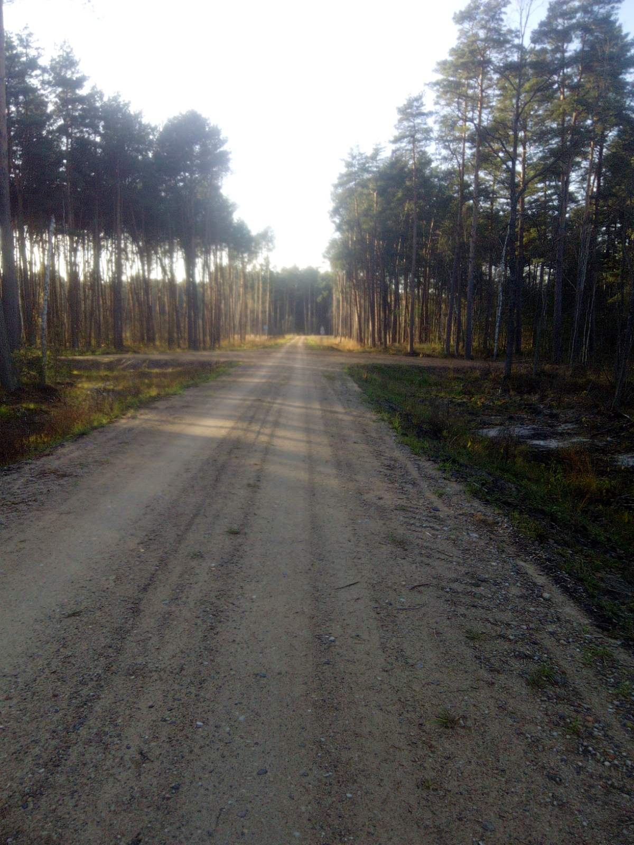

Рисунок 6 – Лесовозная дорога

Состояние местных дорог общего пользования с усовершенствованным типом покрытия и республиканских автомобильных дорог на территории лесхоза хорошее, и они используются для целей лесного хозяйства в течение всего года. Местные дороги с покрытиями переходного типа имеют также круглогодичное использование, но на отдельных участках разбиты и требуют ремонта. Практически все лесные дороги грунтовые и нуждаются в текущем ремонте, особенно в пониженных местах.
В истекшем межучетном периоде построено 6,6 км лесохозяйственных дорог. На балансе лесхоза числится 24 км лесохозяйственных дорог, состояние которых хорошее (рисунок 6).
Учитывая наличие железной дороги, водного пути транспорта, дорог республиканского и местного значения, а также естественные лесные дороги, густоту дорожной сети 1,245 км на 100 га общей площади лесхоза можно считать удовлетворительной.
1.4. Сведения о выполненных лесоустроительных работах

Лесоустройство лесов лесхоза проводилось неоднократно: в 1951, 1961, 2004,2013 годах –– 1-й Минской лесоустроительной экспедицией, в 1974, 1985, 1995 годах –– Гомельской лесоустроительной экспедицией.
С 1996 года и до 2003 года в лесхозе проводилось непрерывное лесоустройство.
Непрерывное лесоустройство проводили вначале Гомельская, затем 2-я Минская лесоустроительные экспедиции.
Настоящее лесоустройство выполнено в 2023 году 1-й Минской лесоустроительной экспедицией в соответствии с [1], [5], [6], протоколами лесоустроительных совещаний.
В ходе полевых работ 2023 года достаточно полно реализовывался принцип преемственности материалов предыдущего лесоустройства, т.е. максимально возможно сохранялись границы и контура выделов. Корректировки контуров выделов производились в процессе выполнения натурной таксации в случаях, если при сопоставлении лесотаксационных характеристик настоящего и предыдущего лесоустройства отмечались изменения в видах земель, главной породе, типе леса.
Основные организационно-технические элементы выполненных лесоустроительных работ приведены в таблице 1.4.1.

Таблица 1.4.1 Организационно-технические элементы лесоустроительных работ

Показатели | Единица  измерения | Объем
Применение материалов:  аэросъемки | га/% | 76361,1/100
космической съемки | га/% | –
Методы таксации:
глазомерный  выборочно-измерительный  выборочно-перечислительный  аналитико-измерительное дешифрирование | га/%  га/%  га/%  га/% | 63883,7/84  8819,4/11  –  3658,0/5
Образовано лесных кварталов – всего | шт. | 847
Средняя площадь квартала | га | 90,2
Образовано таксационных выделов – всего | шт. | 45209
в том числе на лесных землях | шт. | 41429
Средняя площадь выдела лесного фонда – всего | га | 1,7
в том числе – лесных земель | га | 1,7
Протяженность квартальных просек | км | 753,8
Обследовано детальными методами:
лесных культур | га/% | 212,0/8
естественного возобновления леса | м² | 1920/0,2
Заложено пробных площадей различного назначения – всего | шт. | 10
в том числе тренировочных | шт. | 10

Границы лесного фонда лесхоза приведены в соответствии с данными регистрации земель лесного фонда Национального кадастрового агентства по Кобринскому, Жабинковскому, Малоритскому, Пружанскому, Бресткому и Дрогичинскому районам. Полевые лесоинвентаризационные работы проведены с использованием цветных аэрофотоснимков на цифровой основе залета 2022 года масштаба 1:10000 хорошего качества. Обеспеченность объекта материалами аэрофотосъемки составила 100 %.
При настоящем лесоустройстве применялись глазомерный и выборочно-измерительный методы таксации, а также аналитико-измерительное дешифрирование. Согласно протоколу 1-го лесоустроительного совещания, выборочный метод таксации применялся при площади таксационного выдела более 1 га в спелых и перестойных насаждениях включенных в размер главного пользования, за исключением природоохранных лесов. Методом аналитического дешифрирования таксационных выделов проведена таксация крупных болот, пойменные земли, земли под водными объектами, места бывших торфоразработок, а также недоступные участки лесного фонда.
Необходимые нормативы для оценки состояния и качества лесных культур, естественного возобновления, назначения хозяйственных мероприятий принимались в соответствии с действующими техническими нормативными правовыми актами.
На основе полученных в процессе полевых лесоустроительных работ таксационных характеристик отдельных участков (выделов) по лесхозу в разрезе лесничеств сформирован повыдельный банк данных, который хранится на цифровых носителях в информационной базе данных о лесных ресурсах Республики Беларусь.
В качестве геодезической и топографической основы для составления планшетов использовались имеющиеся материалы из ЕГРНИ предоставленные Научно-производственным государственным республиканским унитарным предприятием «Национальное кадастровое агентство» по состоянию на 01 января 2024 года. Также использовались материалы земельно-информационной системы (далее ЗИС) Кобринского и Жабинковского района Брестской области, предоставленные РУП «Проектный институт Белгипрозем», ортофотопланы, имеющиеся в наличии планово-картографические материалы предыдущего лесоустройства, материалы цифровой аэрофотосъемки 2022 года.
Все планово-картографические материалы изготовлены автоматизированным методом на ПЭВМ с использованием цифровой обработки АФС по технологии, разработанной РУП «Белгослес». Планово-картографические материалы хранятся на цифровых носителях в информационной базе данных лесных ресурсов Республики Беларусь.
Границы участков лесного фонда определены по данным ЕГРНИ по состоянию на 01.01.2024.
Полевые лесоустроительные (лесоинвентаризационные) работы в лесхозе проведены в 2023 году, который является годом отсчета для определения среднего возраста насаждений в течение срока действия лесоустроительного проекта согласно пункту 42 «Инструкции о порядке организации и содержании лесоустроительных работ, составе лесоустроительной документации».

